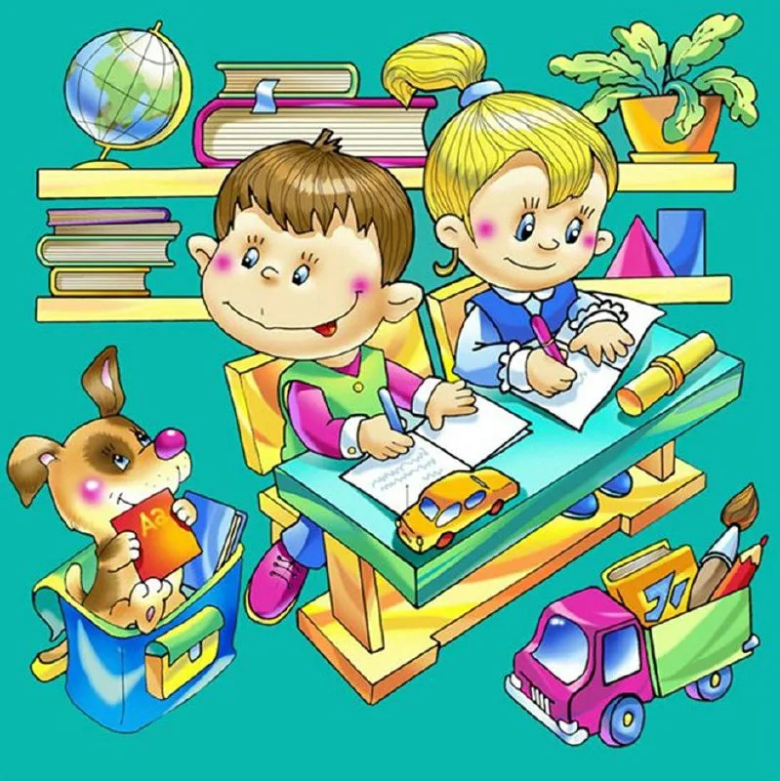

Учим ребенка думать и рассуждать: секреты развития словесно-логического мышления у детей 5-6 лет
Составила:
Педагог-психолог Гурьева Е.А


Эта консультация предоставит вам полную информацию о том, как эффективно развивать словесно-логическое мышление у ребенка 5–6 лет, а также предложит список проверенной литературы.

Почему это важно именно в 5–6 лет?
В возрасте 5–6 лет происходит стремительное развитие личности ребенка. Он уже прошел период «почемучек» и теперь активно самостоятельно ищет ответы на вопросы. В этом возрасте у дошкольника бурно развивается наглядно-образное мышление, что позволяет ему мыслить обширно, используя свой прежний опыт и знания. Это самый благодатный период для начала целенаправленного развития словесно-логического мышления, которое является основой для:
- Успешного обучения в школе: От того, насколько ребенок способен мыслить логически, обрабатывать и применять полученную информацию, напрямую зависит его будущая школьная успеваемость.
- Развития связной речи: Логическое мышление неразрывно связано с речью. Умение четко формулировать мысли, строить сложные предложения и доказывать свою точку зрения формируется именно сейчас.
- Умения решать проблемы: Ребенок учится анализировать ситуации, находить причины и следствия, что помогает ему не только в учебе, но и в повседневной жизни.

Что такое словесно-логическое мышление?
Словесно-логическое мышление — это мыслительная деятельность, характеризующаяся использованием суждений и умозаключений, которая невозможна без речи и, в свою очередь, является одной из ее ключевых функций. Оно опирается на логические приемы умственных действий:
- Сравнение: Установление сходства или различия предметов по признакам (например, "чем похожи и чем отличаются кошка и лиса").
- Анализ и синтез: Мысленное разделение целого на части (анализ) и соединение частей в целое (синтез). Например, анализ — "яблоко круглое, красное, сладкое", синтез — соединение этих характеристик в образ яблока.
- Обобщение: Объединение предметов и явлений по общим и существенным признакам (например, "куртка, футболка, платье — это одежда").
- Классификация: Распределение предметов по группам (классам) на основании общих признаков (например, группировка игрушек по цвету, форме или назначению).

Практические игры и упражнения для развития
Развивать словесно-логическое мышление лучше всего через игру. Регулярные короткие занятия (около 20 минут) принесут больше пользы, чем редкие и длинные.
1. Игры на сравнение и обобщение
- «Назови одним словом»
Взрослый зачитывает группу слов, а ребенок должен найти обобщающее понятие.
Примеры: "Яблоко, груша, апельсин" (фрукты); "Стол, кровать, шкаф" (мебель).
- «Четвертый лишний»
Ребенку предлагается четыре предмета или слова, один из которых отличается от остальных по определенному признаку. Нужно найти лишний и объяснить свой выбор.
Пример: "Яблоко, груши, апельсин, мандарин - это фрукты, а лук - это овощ. Поэтому лук лишний".
- «Сравнение предметов»
Предложите ребенку сравнить два предмета или понятия.
Пары для сравнения: муха и бабочка; дом и избушка; город и деревня. Важно учить ребенка находить как различия, так и сходства.

2. Игры на анализ, синтез и установление связей
- «Логические задачи и загадки»
Решение простых логических задач и отгадывание загадок прекрасно тренирует умение мыслить.
Пример задачи: "Саша ел яблоко большое и кислое. Коля — большое и сладкое. Что в яблоках одинаковое, что разное?"
Пример загадки: "Два конца, два кольца, а посередине гвоздик" (ножницы).
- «Закончи предложение»
Это упражнение учит понимать причинно-следственные связи.
Пример: "Мама надела нарядное платье, чтобы…"; "Машина резко затормозила, потому что…".
- «Небылицы»
Взрослый рассказывает историю, включая в нее несколько небылиц. Ребенок должен найти несоответствия и объяснить их.
Пример: "Вот вчера — иду я по дороге, солнышко светит, темно, листочки синие под ногами шуршат".

3. Игры на развитие вербальных ассоциаций и воображения
- «Игра в ассоциации»
Взрослый называет слово, а ребенок говорит свою ассоциацию на него. Можно спросить, почему возникла именно такая ассоциация.
  - Сочинение сказок
Предложите ребенку сочинить сказку самостоятельно. Если возникают трудности, начните сами, а ребенок пусть продолжит. Для облегчения задачи можно использовать карты Проппа, которые помогают структурировать повествование.

Рекомендуемая литература и пособия

Следующие книги и пособия доказали свою эффективность и рекомендованы специалистами.

- «Уроки логопеда» Надежда Жукова Содержит практические уроки и упражнения для коррекции различных нарушений речи и развития речевых навыков.
- «Большой логопедический учебник с заданиями и упражнениями для самых маленьких» Елена Косинова Содержит разнообразные методики, игры и упражнения для детей 2–7 лет. Подробно описывает различные аспекты речевого развития.
- «Логопедический букварь» Елена Косинова Игровая система занятий для освоения азбуки и осмысленного чтения. Помогает в постановке правильного произношения.
- «Развиваю логическое мышление: для детей 5-6 лет» Е. Родионова, И. Казакова Игровые задания (продолжи ряд, найди лишнее, пройди лабиринт) для развития логики, анализа, аналогий без скучной учебы.
- «По дороге к Азбуке» Иванова А. А., Кислова Т. Р. Пособие для развития речи, обеспечивающее комплексный подход в соответствии с образовательными стандартами. Для занятий в детских садах, центрах и дома.
- Тетради «Реши-пиши». Универсальные тренажеры для детей 4–10 лет. Развивают мышление, готовят к школе, помогают в обучении счету и чтению через увлекательные задания.

Дополнительные советы для родителей

  - Создавайте развивающую среду. Обеспечьте ребенку доступ к разнообразным игрушкам, книгам, материалам для творчества (конструкторы, пазлы), которые стимулируют мышление.
  - Общайтесь и задавайте вопросы. Постоянно общайтесь с ребенком, задавайте ему вопросы «Сколько?», «Где?», «Когда?», «Почему?», побуждая его размышлять и аргументировать свою точку зрения.
  - Используйте повседневные ситуации. Развивать логику можно где угодно: в магазине (группируя продукты), на улице (сравнивая транспорт), в гостях. Просите ребенка выстраивать логические цепочки и проводить аналогии.
  - Не делайте задание за ребенка. Если у ребенка возникли трудности, не спешите давать готовый ответ. Разберите задание вместе, обсудите возможные пути решения, направьте его рассуждения.

Развитие словесно-логического мышления — это не разовые занятия, а непрерывный и увлекательный процесс взаимодействия с вашим ребенком. Регулярные игровые занятия, поддержка и терпение помогут ему сформировать прочный фундамент для будущих успехов в школе и в жизни.

Надеюсь, эта консультация была для вас полезной! Если у вас остались более конкретные вопросы, например, по подбору игр для развития определенного логического приема, не стесняйтесь задавать их.

